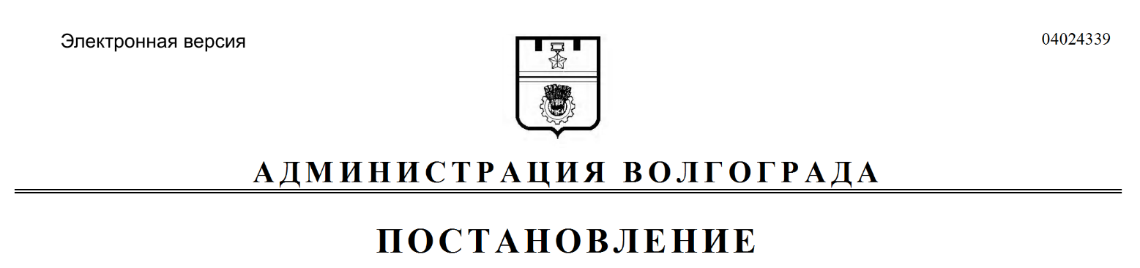
от 06.06.2019 № 637

Об изъятии для муниципальных нужд земельного участка, на котором расположен многоквартирный жилой дом по адресу: Волгоград, ул. Удыгейская, 25, и помещений в указанном многоквартирном жилом доме

В целях обеспечения жилищных прав граждан, являющихся собственниками жилых помещений, проживающих на территории городского округа город-герой Волгоград, в соответствии со статьей 32 Жилищного кодекса Российской Федерации, на основании постановления администрации Волгограда от 02 июня 2016 г. № 817 «О признании многоквартирного жилого дома, расположенного по адресу: Волгоград, ул. Удыгейская, д. 25, аварийным и подлежащим сносу», распоряжения комитета по жилищной политике администрации Волгограда от 07 июля 2016 г. № 265 «Об утверждении списков граждан, подлежащих переселению из аварийного и подлежащего сносу многоквартирного дома, расположенного по адресу: Волгоград, ул. Удыгейская, д. 25», руководствуясь постановлением главы Волгограда от 16 октября 2018 г. № 20-п «О распределении обязанностей в администрации Волгограда», статьями 7, 39 Устава города-героя Волгограда, администрация Волгограда
ПОСТАНОВЛЯЕТ:
1. Изъять для муниципальных нужд земельный участок, расположенный на территории квартала 08_16_043 (поз. 1), проект межевания которой утвержден постановлением администрации Волгограда от 21 января 2019 г. № 60 «Об утверждении проекта межевания территории», на котором расположен многоквартирный жилой дом по адресу: Волгоград, ул. Удыгейская, 25, признанный аварийным и подлежащим сносу.
2. Изъять для муниципальных нужд помещения, расположенные в многоквартирном жилом доме по адресу: Волгоград, ул. Удыгейская, 25, признанном аварийным и подлежащим сносу, находящиеся в собственности граждан, в установленном действующим законодательством Российской Федерации порядке согласно приложению к настоящему постановлению.

3. Комитету жилищной и социальной политики администрации Волгограда обеспечить выполнение комплекса мероприятий, связанных с изъятием
земельного участка, указанного в пункте 1 настоящего постановления, и помещений, расположенных в многоквартирном жилом доме, указанном в пункте 2 настоящего постановления, в том числе:
3.1. Обратиться в Управление Федеральной службы государственной
регистрации, кадастра и картографии по Волгоградской области в соответствии со статьей 13 Федерального закона от 13 июля 2015 г. № 218-ФЗ «О государственной регистрации недвижимости» с заявлением о государственной регистрации ограничений (обременений) права собственности в связи с решением об изъятии земельного участка, указанного в пункте 1 настоящего постановления, и помещений, расположенных в многоквартирном жилом доме, указанном в пункте 2 настоящего постановления, в течение 10 дней со дня подписания настоящего постановления.
3.2. Направить собственникам помещений, расположенных в многоквартирном жилом доме, указанном в пункте 2 настоящего постановления, копию настоящего постановления в течение 10 дней со дня его подписания.
4. Управлению по взаимодействию со средствами массовой информации аппарата главы Волгограда в течение 10 дней со дня подписания настоящего
постановления разместить настоящее постановление на официальном сайте
администрации Волгограда в информационно-телекоммуникационной сети
Интернет.
5. Настоящее постановление вступает в силу со дня его подписания и
подлежит опубликованию в течение 10 дней со дня его подписания.
6. Контроль за исполнением настоящего постановления оставляю за собой.

Заместитель главы
Волгограда О.В.Тетерятник

Приложение
к постановлению
администрации Волгограда
от 06.06.2019 № 637

ПЕРЕЧЕНЬ
изымаемых помещений, расположенных в многоквартирном жилом доме
по адресу: Волгоград, ул. Удыгейская, 25, признанном аварийным и подлежащим сносу, находящихся в собственности граждан

№ п/п | Адрес местонахождения  объекта недвижимости | Общая  площадь  помещения  (кв. м)
1 | 2 | 3
1. | Волгоград, ул. Удыгейская, д. 25, кв. 1 | 44,8
2. | Волгоград, ул. Удыгейская, д. 25, кв. 2 | 42,8
3. | Волгоград, ул. Удыгейская, д. 25, кв. 3 | 31,7
4. | Волгоград, ул. Удыгейская, д. 25, кв. 4 | 40,5
5. | Волгоград, ул. Удыгейская, д. 25, кв. 5 | 44,8
6. | Волгоград, ул. Удыгейская, д. 25, кв. 6 | 42,8
7. | Волгоград, ул. Удыгейская, д. 25, кв. 7 | 42,9
8. | Волгоград, ул. Удыгейская, д. 25, кв. 8 | 44,5
9. | Волгоград, ул. Удыгейская, д. 25, кв. 9 | 40,2
10. | Волгоград, ул. Удыгейская, д. 25, кв. 11 | 42,7
11. | Волгоград, ул. Удыгейская, д. 25, кв. 12 | 44,7
12. | Волгоград, ул. Удыгейская, д. 25, кв. 13 | 40,5
13. | Волгоград, ул. Удыгейская, д. 25, кв. 14 | 31,3
14. | Волгоград, ул. Удыгейская, д. 25, кв. 15 | 67,7

